Соль Земли Русской
Село Дроняево Курчатовского района известно как один из крупнейших центров гон-
чарного производства Курской области. Не одну сотню лет в этом селе, передавая из поко-
ления в поколение основы профессии, секреты мастерства, жили, трудились люди, кото-
рые помимо основной крестьянской работы промышляли изготовлением глиняной посу-
ды. В середине 20 века в селе одновременно трудились около 70 гончаров, а поскольку в процесс производства были вовлечены почти все трудоспособные члены семей, количест-во занятых в промысле составляло несколько сотен человек.
Обжиговые печи были коллективными – одна на 5-8 гончаров. За год одна семья про-
изводила 2000 и более изделий, которые затем продавались в Курской области и за её пре-
делами.
Сырьём для горшечного промысла являлись местные глины (несколько видов), добы-
ваемые на «глинище» - возвышенности над селом. Для добычи рылись ямы, глубина ко-
торых достигала порой нескольких метров. Из 2-3 разных глин составлялись нужные ком-
позиции, отвечающие технологическим требованиям процесса производства. Членами се-
мей глина добывалась и приносилась во дворы, где осуществлялся процесс подготовки её
к использованию. Глину замачивали и укладывали слоями в виде большого пирога - «кобылы». Сначала эту кучу колотили специальной колотушкой, а потом «строгали». Ра-
ботник садился непосредственно рядом с «кобылой» и специальным стальным стругом с двумя ручками сострагивал тонкие слои глины, превращая её в стружку. Процесс строга-
ния позволял тщательно перемешать компоненты и удалить из глины нежелательные
включения – камешки- «ширёж». После строгания глину снова колотили и тщательно вы-
мешивали. Гончар заготавливал комки глины определённого размера и с помощью гон-
чарного круга формовал изделия: кувшины, молочники, горшки…
Гончарные круги были весьма простой конструкции – основа из древесины, а для об-
легчения вращения применялись шарикоподшипники. Во вращение круг приводился но-гой.
В результате многолетнего труда достигался высокий профессионализм – изделия по-лучались точными, тонкостенными, изящной формы, пропорциональными и лаконичны-
ми – красивыми. На изготовление одного кувшина мастеру требовалось всего несколько
минут.
Готовые, ещё мягкие изделия снимались с круга и размещались на специальных стел-
лажах – «петринах», которые находились в доме. Через некоторое время горшки перево-
рачивали вверх дном и досушивали. Сухие, но не обожжённые изделия хранили на чер-
даках, сараях и, когда их накапливалось достаточное количество, готовили к обжигу. На
поверхность изделий наносили глазурь в виде порошка.
Обжиговые печи поражают своими размерами – за один раз обжигалось около 800 из-
делий. Процесс обжига длился примерно 8 часов и за это время сжигалось несколько во-
зов дров. Печь с горшками раскалялась до 800 градусов, глазурь плавилась, покрывая по-
верхность посуды блестящим, ярким, водонепроницаемым стекловидным слоем. На сле-
дующий день остывшие изделия извлекались из печи и были готовы к реализации.
При кажущейся похожести всех изделий промысла, работы каждого гончара носили индивидуальные черты. Изделия не подписывались, но свои горшки гончары узнавали
сразу.
Гончар – очень редкая профессия в наше время. Виктор Иванович Пашков – один из
представителей этой профессии, живёт с женой Александрой Васильевной в селе Дроня-ево всю жизнь.
Родился Виктор Иванович в 1931 году в семье потомственного гончара Пашкова Ива-
на Егоровича. С ранних лет помогал в работе, и когда отец в 1943 году погиб на
войне, стал работать самостоятельно, чтобы прокормить семью. Нелёгок труд гончара,
тем более для 12-летнего мальчика.

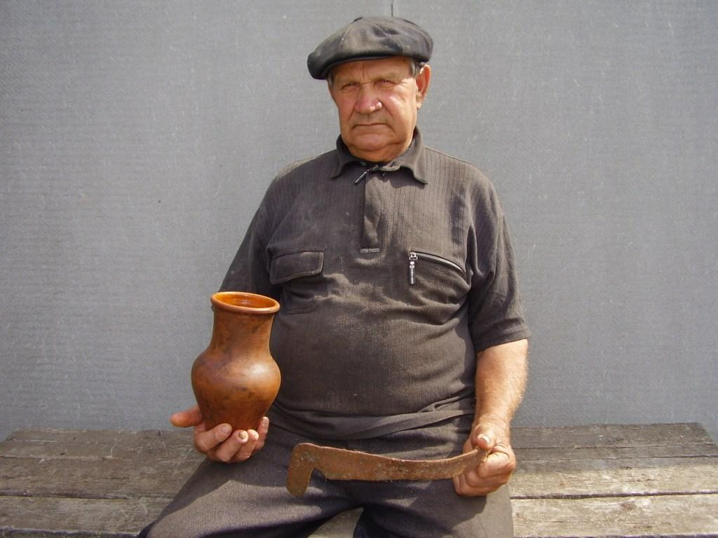

Около 50 лет посвятил профессии гончара Виктор Иванович Пашков. И он, и Алексан-
дра Васильевна, как и другие крестьяне села с 8 до 17 часов работали в колхозе, а зани-
маться гончарным делом мог только до работы и поздно вечером, или в выходные дни.
Кроме того, было и личное хозяйство: корова, свиньи, домашняя птица, большой огород-
70 соток земли. И всё это нужно было содержать и обрабатывать. Было очень трудно.
За годы труда более ста тысяч гончарных изделий изготовлены Пашковым Виктором
Ивановичем. Но время неумолимо, и в 1992 году, одним из последних в селе, мастер пе-
рестал делать гончарную посуду. В эти же годы дроняевский гончарный промысел посте-
пенно угас. Изменилась жизнь людей, другими стали экономические отношения в стране.
Сыновья гончаров стали предпочитать более выгодные профессии, более комфортную
жизнь в городах.
Образцы гончарных изделий, гончарный круг, инструменты Виктора Ивановича хра-
нятся в музеях Курчатова, Курска и других городов.
Впервые я оказалась в селе Дроняево в 1986 году. Работали мы тогда с мужем учителя-
ми ИЗО в одной из школ Октябрьского р-на Курской области и, когда возникла идея организации в школе кружка керамики, по совету знакомых, отправились в Дроняево за глиной. В то время мы ничего не знали о промысле. Приехав в село, постучали в ворота одного из домов. К нам вышла приветливая женщина (это была Александра Васильевна). Спросили про глину. Где взять? Она сказала, что муж её гончар, но дома его сейчас нет. Была осень, дорогу на «глинище» развезло, не проехать, и Александра Васильевна дала нам несколько комов глины из стоящего во дворе ящика. Помню эту глину как сейчас. Лепили и обжигали с ребятами небольшие фигурки – понравилось всем.

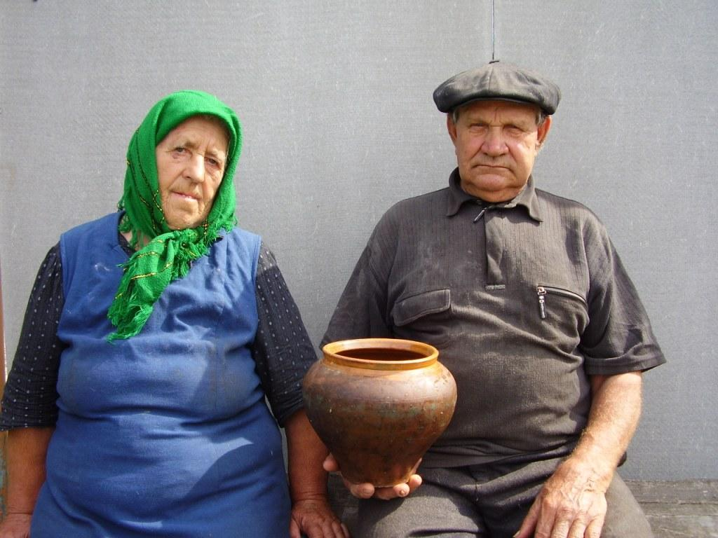

Через много лет мы стали уже целенаправленно ездить к Пашковым: расспрашивали,
записывали, фотографировали. Виктор Иванович с удовольствием делился секретами
профессионального мастерства, рассказывал об истории промысла.
Довелось привести Виктора Ивановича и в нашу художественную школу, где я сейчас работаю. Им был проведён мастер-класс по гончарному мастерству. Несмотря на то, что
он уже более 10 лет не садился за гончарный круг, совершенно спокойно, уверенно рабо-
тал. Из под его рук, как по волшебству, один за другим «выходили» горшки, кувшины,
крынки под восторженные взгляды детей.
До сих пор стоят на стеллажах его горшочки, напоминая о Мастере с большой буквы. Мы узнали, какие замечательные люди – Виктор Иванович и Александра
Васильевна Пашковы. Настоящие труженики – честные, добрые, порядочные – соль
Земли Русской.

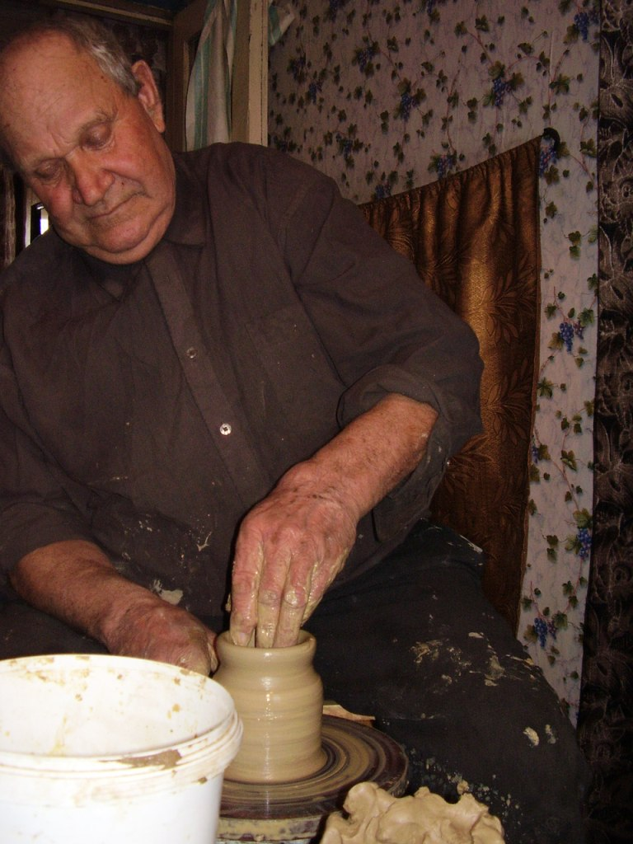

Виктор Иванович Пашков за работой

Преподаватель МБОУ ДОД « ДХШ № 2 им. А.А.Дейнеки»
Лысикова Людмила Михайловна.
Курск. 2015 г.

